Образовательный маршрут для организации совместной деятельности детей старшего дошкольного возраста с родителями с использованием ресурсов Интернет
ТЕМА НЕДЕЛИ: «Войди в природу другом» (27.04.2020 – 30.04.2020 г.)
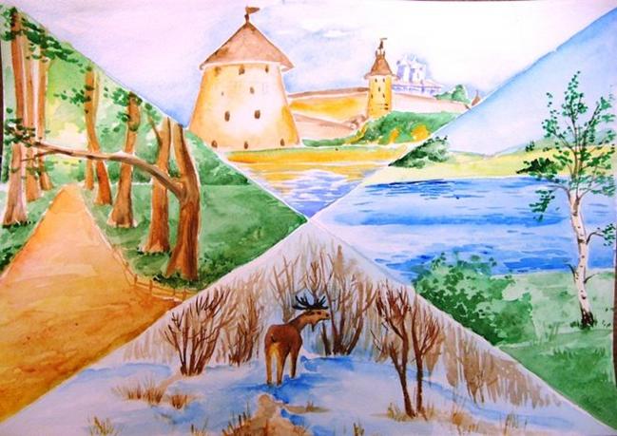
Авторы: Зыкова Е.А., Лазарева И.С.
Целевая аудитория: 5-6лет
Образовательная область:
- социально-коммуникативное развитие;
- познавательное развитие;
- речевое развитие;
- художественно-эстетическое развитие.

Уважаемые родители!
Можем ли мы жить без природы, без птиц, деревьев, бабочек и стрекоз, лесов и лугов? Чем больше становятся наши города, чем выше дома, тем чаще нам хочется уехать подальше за город в наш настоящий общий дом - на природу.
Человек и природа… Философы, поэты, художники всех времен и народов отдавали дань этой вечной и всегда актуальной теме. Но особенно остро стоит эта проблема в наши дни: происходит быстрое сокращение многих видов растений и животных. Некоторые виды уже безвозвратно исчезли с лица Земли, другие находятся на грани вымирания. Причин вымирания много, одна из них - человек, который истребляет животных ради охоты за ценным мехом, для продажи или редким зверем для зоопарков, цирков или богатых людей, для изготовления чучел животных для музеев или для украшения гостевых домиков. Поэтому уже с дошкольного возраста мы должны воспитывать у детей бережное отношение к животным, желание защитить их.
Надеемся, наш образовательный маршрут поможет вам ответить на вопросы, которые возникают у вас и ваших детей.
Природа, экология, забота…
Экологические мультфильмы - это часть экологического воспитания. Воспитывая будущее поколение, мы несем ответственность, за передачу знаний об окружающем мире и природе. Экологические мультики помогают детям понять, как зачем и для чего экономить воду, свет, не мусорить, и т. д.
1. Экологические мультфильмы для детей «Зачем беречь природу?» и«Давайте вместе Землю украшать» предназначены для просмотра детям всех возрастов. Сегодня, когда мы живем в мире с ухудшающейся экологической ситуацией, мы обязаны заложить в наших детей зерно бережного отношения к планете Земля и ее ресурсам. Обязательно покажите мультики вашему ребенку и с подробными разъяснениями с вашей стороны.
https://youtu.be/kG7MzXDxi6A
https://youtu.be/ri0deapFd4U
2. Познавательный ролик «ЭКОЛОГИЯ», как спасти Землю.
https://youtu.be/9bn3Pj985NA
3. Фиксики дадут полезные советы и поделятся интересной информацией.
https://youtu.be/0DQzPox_pLw
4. Растения всё чувствуют. Прочитайте ребёнку сказку Прокофьевой С.Л. «Сказка про маленький дубок!» (Маша и Ойка):
https://www.youtube.com/watch?v=5nOwPX0UVY8
Обсудите с ребёнком поступок Ойки. Правильно ли она сделала? Исправила ли сделанноеОйка? Что произойдёт если мы будем рвать, ломать деревья?
5. Побудем садоводами! Игра «Волшебный сад Доры». Давайте теперь сами побудем садоводами. Предлагаю поиграть с детьми в онлайн игру:
http://swfgames.ru/704/
В игре нужно выращивать растения и цветы вместе с собачкой Дорой. Для этого, нужно сначала из предлагаемого альбома выбрать понравившиеся семена и посадить в горшочек. Затем их нужно поливать (с помощью лейки) и удобрять (предлагается мешочек с удобрением и лопаточка). После полива и удобрения из семечка вырастит растение, которое можно сфотографировать (нажать на кнопочку DONE и появится фотоаппарат) и его фотография окажется в альбоме над выбранными семенами. Таким образом, вы с ребёнком сможете определить, как выглядят семена различных растений.
После игры обязательно спросите у ребёнка, что же понадобилось семечке, чтобы оно проросло? Все ли семена похожи? Понравилась ли ему выращивать растения?
6. Что такое Правила друзей природы https://youtu.be/46GzAhBplGk
Спросите, какие еще правила природы можно придумать? Придумайте и нарисуйте с ребенком знаки к этим правилам.

Знакомство с Красной книгой
1. Что такое природа,Красная Книга,дары природы и заповедник?Множество вопросов задают нам наши дети и не всегда мы, взрослые, может найти ответы нашим «почемучкам». Предлагаем вашему вниманию материал, раскрывающий ответы на многие вопросы.
https://youtu.be/7PO4Zh2eISk
2. «Шишкин лес. О Красной книге» - мультимедийный проект, в который входит цикл детских образовательных программ.
https://youtu.be/rzD84005TcE
3. Наши дети очень любят смотреть мультфильмы. «Смешарики» расскажут о Красной книге.
https://youtu.be/l1aWX4K1v5A.
4. Прочитайте рассказ Ю. Дмитриева «Что такое лес?».
http://cvetyiderevja.ru/zelenoe-plate-zemli/page-4.html
Задайте вопросы ребенку:
Когда вы думаете о лесе, о чем в первую очередь вы вспоминаете?
Дайте свое определение слову "лес".
Как вы думаете, без чего или без кого лес не мог бы существовать?
Закончите предложения:
Если бы в лесу не было лесника, то...
Если бы из леса улетели птицы, то...
Если бы в лесу не было животных, то...
Если бы в лесу не было насекомых ,то...
Если бы в лесу не было грибов, то...
Если бы в лесу не было ягод, то ...
Если бы деревья на зиму не скидывали свою листву, то...
Если бы люди никогда не ходили в лес, то...
Предложите малышу нарисовать рисунок по рассказу : Ю. Дмитриева «Что такое лес?».
5. Так же вы можете изготовить животныев технике оригами — это развлечение для ребенка и повод родителей научить его чему-то новому. Из подручных материалов нужна только цветная односторонняя бумага, ножницы, клей, черная ручка или фломастер. В результате получаются легко узнаваемые забавные мордочки: кошка, собака, панда и слон.
https://dodim.ru/prostoe-origami/dlya-samyih-malenkih/prostyie-zhivotnyie-origami-dlya-detey/
6. Наше путешествие подошло к концу, но давайте не будем забывать, что от нас зависит какой будет наша планета Земля. Объясните ребёнку, что для того, чтобы наша планета была также прекрасна, каждый человек должен заботиться о своем родном доме, защищать и оберегать каждую травинку, каждый цветочек на нашей планете Земля.
Чтобы ребёнок лучше запомнил, как надо относиться к нашей планете, прочитайте ему стихотворение Е. Смирнова.
Давайте вместе Землю украшать,
Сажать сады, цветы сажать повсюду.
Давайте вместе Землю уважать
И относиться с нежностью, как к чуду!
Мы забываем, что она у нас одна –
Неповторимая, ранимая, живая.
Прекрасная: хоть лето, хоть зима…
Она у нас одна, одна такая!

